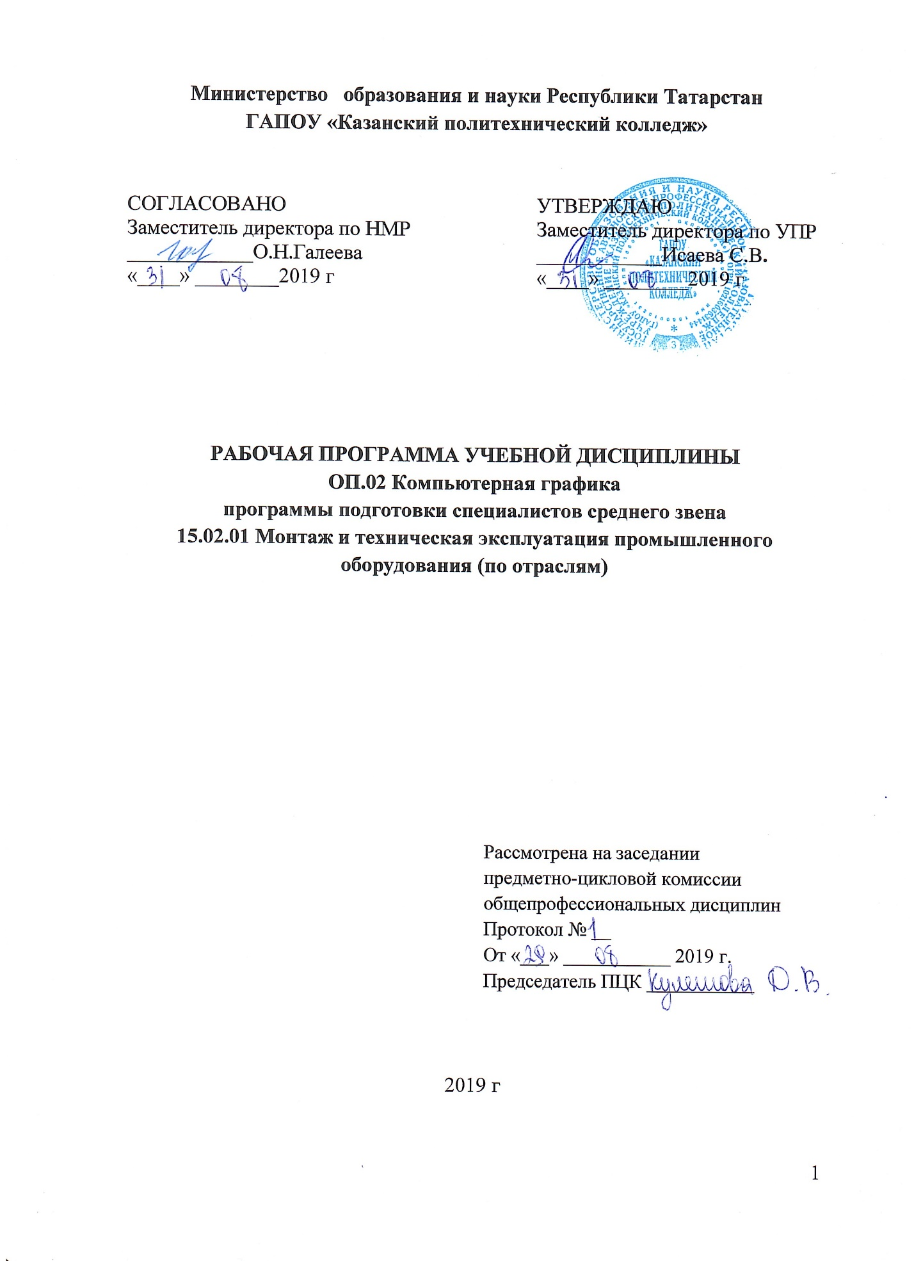

Программа разработана на основе:
- Федерального государственного образовательного стандарта среднего профессионального образования по специальности: 15.02.01 Монтаж и техническая эксплуатация промышленного оборудования (по отраслям) входящей в состав укрупненной группы специальностей 15.00.00 Машиностроение, приказ №344 от 18 апреля 2014 года;
-основной профессиональной образовательной программы по специальности 15.02.01 Монтаж и техническая эксплуатация промышленного оборудования (по отраслям)

Организация - разработчик: ГАПОУ «Казанский политехнический колледж»
Разработчик: Кулешова Д.В.

СОДЕРЖАНИЕ
 | стр.
ПАСПОРТ РАБОЧЕЙ ПРОГРАММЫ УЧЕБНОЙ ДИСЦИПЛИНЫ | 4
СТРУКТУРА и содержание УЧЕБНОЙ ДИСЦИПЛИНЫ | 6
условия РЕАЛИЗАЦИИ УЧЕБНОЙ дисциплины | 10
Контроль и оценка результатов Освоения учебной дисциплины | 11

- паспорт РАБОЧЕЙ ПРОГРАММЫ УЧЕБНОЙ ДИСЦИПЛИНЫОП.02 Компьютерная графика
1.1. Область применения рабочей программы
Рабочая программа учебной дисциплины является частью основной профессиональной образовательной программы в соответствии с ФГОС СПО по специальности 15.02.01 Монтаж и техническая эксплуатация промышленного оборудования (по отраслям), входящей в состав укрупненной группы специальностей 15.00.00 Машиностроение.
Рабочая программа учебной дисциплины может быть использована в условиях дистанционного обучения и с применением электронных образовательных технологий.
1.2. Место учебной дисциплины в структуре основной профессиональной образовательной программы: дисциплина входит в профессиональный учебный цикл, общепрофессиональных дисциплин, является учебной дисциплиной ФГОС СПО.
1.3. Цели и задачи дисциплины – требования к результатам освоения дисциплины:
В результате освоения дисциплины обучающийся должен уметь:
- создавать, редактировать, оформлять чертежи на персональном компьютере с помощью прикладных программ
В результате освоения дисциплины обучающийся должен знать:
- правила работы на персональном компьютере при создании чертежей с учетом прикладных программ
В результате освоения дисциплины обучающийся должен обладать общими компетенциями, включающими в себя способность:
ОК 1. Понимать сущность и социальную значимость своей будущей профессии, проявлять к ней устойчивый интерес.
ОК 2. Организовывать собственную деятельность, выбирать типовые методы и способы выполнения профессиональных задач, оценивать их эффективность и качество.
ОК 3. Принимать решения в стандартных и нестандартных ситуациях и нести за них ответственность.
ОК 4. Осуществлять поиск и использование информации, необходимой для эффективного выполнения профессиональных задач, профессионального и личностного развития.
ОК 5. Использовать информационно- коммуникационные технологии в профессиональной деятельности.
ОК 6. Работать в коллективе и в команде, эффективно общаться с коллегами, руководством, потребителями.
ОК 7. Брать на себя ответственность за работу членов команды (подчиненных), за результат выполнения заданий.
ПК 1.1. Руководить работами, связанными с применением грузоподъёмных механизмов, при монтаже и ремонте промышленного оборудования.
ПК 1.2. Проводить контроль работ по монтажу и ремонту промышленного оборудования с использованием контрольно-измерительных приборов.
ПК 1.3. Участвовать в пусконаладочных работах и испытаниях промышленного оборудования после ремонта и монтажа.
ПК 1.4. Выбирать методы восстановления деталей и участвовать в процессе их изготовления.
ПК 1.5. Составлять документацию для проведения работ по монтажу и ремонту промышленного оборудования.
ПК 2.1. Выбирать эксплуатационно-смазочные материалы при обслуживании оборудования.
ПК 2.2. Выбирать методы регулировки и наладки промышленного оборудования в зависимости от внешних факторов.
ПК 2.3. Участвовать в работах по устранению недостатков, выявленных в процессе эксплуатации промышленного оборудования.
ПК 2.4. Составлять документацию для проведения работ по эксплуатации промышленного оборудования.
ПК 3.1. Участвовать в планировании работы структурного подразделения.
ПК 3.2. Участвовать в организации работы структурного подразделения.
ПК 3.3. Участвовать в руководстве работой структурного подразделения.
ПК 3.4. Участвовать в анализе процесса и результатов работы подразделения, оценке экономической эффективности производственной деятельности.
Содержание дисциплины имеет межпредметные связи с дисциплиной общеобразовательного цикла – математика (с ОПОП соответствующей специальности 15.02.01 Монтаж и техническая эксплуатация промышленного оборудования)
Для лучшего усвоения учебного материала его изложение необходимо проводить с применением технических средств обучения, видео-, аудиоматериалов, современных программ компьютерного проектирования.
Курс обеспечен методическими пособиями и указаниями к выполнению практических работ, в том числе в условиях применения электронного обучения и дистанционных образовательных технологий.

1.4. Количество часов на освоение программы учебной дисциплины:
максимальной учебной нагрузки обучающегося 72 часа, в том числе:
обязательной аудиторной учебной нагрузки обучающегося – 48 часов;
лабораторно-практические занятия – 40 часов
самостоятельной работы обучающегося – 24 часа.

2. СТРУКТУРА И СОДЕРЖАНИЕ УЧЕБНОЙ ДИСЦИПЛИНЫ
2.1. Объем учебной дисциплины и виды учебной работы

Вид учебной работы | Объем часов
Максимальная учебная нагрузка (всего) | 72
Обязательная аудиторная учебная нагрузка (всего) | 48
в том числе:
практические занятия | 40
Самостоятельная работа обучающегося (всего)  1.Моделирование в Компас 3D. Формообразование модели короб.  2. Моделирование в Компас 3D. Формообразование модели трехгранной призмы.  3. Моделирование в Компас 3D. Формообразование модели шестигранная призма и пирамида.  4. Проработка конспектов занятий, работа с учебной и специальной технической литературой,  в том числе в условиях применения электронного обучения и дистанционных образовательных технологий | 24
Промежуточная аттестация в форме дифференцированного зачета

2.2. Тематический план и содержание учебной дисциплины ОП.02. Компьютерная графика
Наименованиеразделов и тем | Содержание учебного материала, лабораторные работы и практические занятия, самостоятельная работа обучающихся | Объемчасов | Уровеньосвоения
1 | 2 | 3 | 4
Раздел 1. Выполнение чертежей в графическом редакторе Компас- График. |  | 23
Тема 1.1  Введение. Основные све- дения о системе автома- тизированногопроекти- рования Компас 3D | Содержаниеучебногоматериала | 3
 | Предмет, задачи и содержание учебной дисциплины «Компьютерная графика». Типы доку- ментов, создаваемых в системе КОМПАС-3D. Настройка интерфейса. Изменение парамет-  ров текущего чертежа. | 1 | 12
 | Практическая работа №1  Основные сведения о системе автоматизированного проектирования Компас 3D. | 2 | 3
Тема1.2  Создание фрагментачертежа | Содержаниеучебногоматериала | 2
Тема1.2  Создание фрагментачертежа | Практическая работа №2  Создание фрагмента чертежа. | 2
Тема 1.3  Работа с текстом и про- становка размеров | Содержание учебного материала 7
Тема 1.3  Работа с текстом и про- становка размеров | Практическая работа№3  Работа с текстом и простановка размеров. | 2 | 3
Тема 1.4  Создание чертежа детали | Содержание учебного материала | 1 | 3
Тема 1.4  Создание чертежа детали | Построение чертежа детали с использованием команд панели Геометрия: отрезок, фаска, скругление, штриховка, кривая Безье. Редактирование чертежа с использованием команд панели Редактирования. Построение чертежа с использованием команд панели Геометрия: эллипс, скругление, окружность. Редактированиечертежа с использованиемкомандпанели  Редактирования. | 1 | 3
Тема 1.4  Создание чертежа детали | Практическая работа №4  Создание чертежа детали № 1. | 2

 | Создание чертежа детали № 2. | 2
Тема 1.5  Создание сборочного чер- тежа | Содержание учебного материала | 7 | 3
Тема 1.5  Создание сборочного чер- тежа | Создание чертежа детали Корпус. Работа с Библиотекой системы Компас 3D. Вставка стан- дартных элементов библиотеки в чертеж детали Корпус. Простановка позиций в сбороч-  ном чертеже. Создание спецификации в ручном режиме для сборочного чертежа. | 1 | 3
Тема 1.5  Создание сборочного чер- тежа | Практическая работа№5  Создание сборочного чертежа. | 6
Тема 1.6  Создание чертежа техно- логической схемы нефте- газовой отрасли | Содержаниеучебногоматериала | 4 | 3
 | Практическая работа№ 6  Создание чертежа технологической схемы нефтегазовой отрасли. | 4
Раздел 2. Создание трех- мерных моделей в графи- ческом редакторе Компас-3D |  | 19
Тема 2.1  Знакомство с системой трехмерного твердотель- ного моделирования в системе Компас 3D | Содержаниеучебногоматериала | 4 | 1
 | Изучение панелей 3D моделирования. Просмотр готовых моделей. Изменениеориентации  видовмоделей. | 2 | 1
 | Практическаяработа №7  Знакомство с системой трехмерного твердотельного моделирования в системе Компас 3D. | 2
Тема 2.2  Изучение операции твер- дотельногомоделирова- ния – Выдавливание | Содержаниеучебногоматериала | 4 | 2
 | Практическая работа №8  Изучение операции твердотельного моделирования – Выдавливание. | 4 | 3
 | Самостоятельная работа №1  Моделирование в Компас 3D. Формообразование модели короб. | 6
Тема 2.3  Изучение операции твер- дотельногомоделирова- ния – Вращение | Содержаниеучебногоматериала | 4 | 2
 | Применение операции вращение к эскизу отрезок, окружность, ломаная линия, кривая Бе-  зье. Создание и редактирование моделей с помощью операции вращения. | 2 | 2
 | Практическая работа №9  Изучение операции твердотельного моделирования – Вращение. | 2 | 3
 | Самостоятельнаяработа №2 |  | 3

 | Моделирование в Компас 3D. Формообразование модели цилиндра. | 6
 | Моделирование в Компас 3D. Формообразование модели конуса. Создание ассоциативной  проекционной заготовки чертежа конуса. | 6
Тема 2.4  Изучение операции твер- дотельногомоделирова- ния – кинематическая операция. | Содержаниеучебногоматериала | 3 | 2
 | Применение команды кинематическая операция по замкнутой траектории, к эскизу отрезок,  окружность. Создание и редактирование моделей с помощью команды кинематическая операция. | 1 | 2
 | Практическая работа№10  Изучение операции твердотельного моделирования – кинематическая операция. | 2 | 3
Тема 2.5  Изучение операции твер- дотельногомоделирова- ния – операция по сече- ниям. | Содержаниеучебногоматериала | 2 | 2
 | Практическая работа №11  Изучение операции твердотельного моделирования – операция по сечениям. | 2 | 3
 | Самостоятельнаяработа №3 | 6
 | Моделирование в Компас 3D. Формообразование модели трехгранной призмы. | 6
 | Моделирование в Компас 3D. Формообразование модели шестигранная призма и пирамида. | 6
Тема 2.6  Создание моделей геомет- рических тел с использо- ванием операций твердо- тельного моделирования | Содержание учебного материала | 2 | 2
 | Практическаяработа №12  Создание моделей геометрических тел с использованием операций твердотельного модели- рования | 2 | 3
Раздел 3. Построение трехмерной модели по чертежу |  | 6
Тема3.1  Построение трехмерной модели детали №1 по чертежу | Содержаниеучебногоматериала | 2 | 2
Тема3.1  Построение трехмерной модели детали №1 по чертежу | Практическая работа №13  Построение трехмерной модели детали №1 почертежу.Выполнение чертежа детали №2. Создание по чертежу трехмерной модели детали №2. Выполнениесечения и разрезамодели | 2 | 3
Тема 3.2  Построение трехмерной модели детали №2 по чер- тежу | Содержаниеучебногоматериала | 4
 | Практическая работа №14  Построение трехмерной модели детали №2 по чертежу. | 2 | 3
 | Дифференцированный зачет | 2 | 3

Для характеристики уровня освоения учебного материала используются следующие обозначения:

1 – ознакомительный (узнавание ранее изученных объектов, свойств);
2 – репродуктивный (выполнение деятельности по образцу, инструкции или под руководством);
3 – продуктивный (планирование и самостоятельное выполнение деятельности, решение проблемных задач)

3.УСЛОВИЯ РЕАЛИЗАЦИИ УЧЕБНОЙ ДИСЦИПЛИНЫ
3.1 Требования к минимальному материально-техническому обеспечению
Для реализации учебной дисциплины имеется в наличии учебный кабинет
Оборудование учебного кабинета:
ПК, инженерно-конструкторские принадлежности, доска настенная учебная, столы и стулья для обучающихся, рабочее место преподавателя, плакаты.
Технические средства обучения:
доска интерактивная, проектор.
3.2. Информационное обеспечение обучения
Основные источники:
- Основы автоматизированного проектирования : учебник / под ред. А. П. Карпенко. — Москва : ИНФРА-М, 2019. — 329 с., [16] с. : цв. ил. — (Среднее профессиональное образование). - ISBN 978-5-16-014441-2. - Текст : электронный. - URL: https://znanium.com/catalog/document?id=329763
- Немцова, Т. И. Компьютерная графика и web-дизайн : учеб. пособие / Т.И. Немцова, Т.В. Казанкова, А.В. Шнякин ; под ред. Л.Г. Гагариной. — Москва : ИД «ФОРУМ» : ИНФРА-М, 2018. — 400 с. + Доп. материалы [Электронный ресурс; Режим доступа: https://new.znanium.com]. — (Среднее профессиональное образование). - ISBN 978-5-8199-0790-0. - Текст : электронный. - URL: https://znanium.com/catalog/product/961450

Дополнительные источники:
- Анамова Р.Р. Инженерная и компьютерная графика. Учебник и практикум
для СПО/ Р.Р. Анамова: Юрайт,2017.
- Колесниченко Н.М. Инженерная и компьютерная графика
/ Н.М.Колесниченко – М.: Инфра - Инженерия,2018
- Гуриков, С. Р. Информатика / С.Р. Гуриков, - 2-е изд. - Москва : ИНФРА-М, 2021. - 566 с. - (Среднее профессиональное образование). - ISBN 978-5-16-016575-2. - Текст : электронный. - URL: https://znanium.com/catalog/product/960142
- Голицына, О. Л. Информационные системы и технологии : учебное пособие / О.Л. Голицына, Н.В. Максимов, И.И. Попов. — Москва : ФОРУМ : ИНФРА-М, 2021. — 400 с. — (Среднее профессиональное образование). - ISBN 978-5-00091-592-9. - Текст : электронный. - URL: https://znanium.com/catalog/product/1138895
Интернет- ресурсы:
1.http://znanium.com/
2.ГОСТ Р 21.1101-2013 СПДС «Основные требования к проектной и рабочейдокументации».
3.ГОСТ 21.206-2012 Условные обозначения трубопроводов.
4.ГОСТ 2.701-2008 «Схемы. Виды и типы. Общие требования к вы-
полнению».
5.Электронные ресурс «Акционерное общество АСКОН». Форма доступа:
http://support.ascon.ru/library/documentation/
Сервисы и инструменты:
1. Skype (режим доступа: https://www.skype.com/)
2. Zoom (режим доступа: https://zoom.us/)
3. https://disk.yandex.ru/

4.КОНТРОЛЬ И ОЦЕНКА РЕЗУЛЬТАТОВ ОСВОЕНИЯ УЧЕБНОЙ ДИСЦИПЛИНЫ

Контроль и оценка результатов освоения учебной дисциплины осуществляется преподавателем в процессе проведения практических работ, тестирования, а также выполнения обучающимися индивидуальных зданий, в том числе в условиях применения электронного обучения и дистанционных образовательных технологий.

Результаты обучения (освоенные умения, усвоенные знания) | Формы и методы контроля и оценки результатов обучения
Умения:
создавать, редактировать, оформлять чертежи на персональном компьютере с помощью прикладных программ | Практические работы, внеаудиторная самостоятельная работа.
Знания:
правила работы на персональном компьютере при создании чертежей с учетом прикладных программ | внеаудиторная самостоятельная работа, доклады
Результаты  (освоенные общие компетенции) | Формы и методы контроля и оценки
ОК 1. Понимать сущность и социальную значимость своей будущей профессии, проявлять к ней устойчивый интерес. | Экспертная оценка, направленная на оценку сформированности компетенций, проявленных в ходе практической работы.
ОК 2. Организовывать собственную деятельность, выбирать типовые методы и способы выполнения профессиональных задач, оценивать их эффективность и качество. | Диагностика, направления на выявление типовых способных принятия решений.
ОК 3. Принимать решения в стандартных и нестандартных ситуациях и нести за них ответственность. | Диагностика, направленная на выявление типовых способов принятия решений.
ОК 4. Осуществлять поиск и использование информации, необходимой для эффективного выполнения профессиональных задач, профессионального и личностного развития. | Наблюдение и оценка деятельности студентов на занятиях, проводимых в форме выполнения самостоятельной и творческой работы.
ОК 5. Использовать информационно-коммуникационные технологии в профессиональной деятельности. | Наблюдение и оценка деятельности студентов на занятиях, проводимых в форме выполнения самостоятельной и творческой работы.
ОК 6. Работать в коллективе и команде, эффективно общаться с коллегами, руководством, потребителями. | Количественная оценка, направленная на оценку количественных результатов практической деятельности.
ОК 7. Брать на себя ответственность за работу членов команды (подчиненных), результат выполнения заданий. | Качественная оценка, направленная на оценку качественных результатов практической деятельности.
ПК 1.1. Руководить работами, связанными с применением грузоподъёмных механизмов, при монтаже и ремонте промышленного оборудования.  ПК 1.2. Проводить контроль работ по монтажу и ремонту промышленного оборудования с использованием контрольно-измерительных приборов.  ПК 1.3. Участвовать в пусконаладочных работах и испытаниях промышленного оборудования после ремонта и монтажа. | Наблюдение и оценка деятельности студентов на занятиях, проводимых в форме выполнения самостоятельной и творческой работы.
ПК 1.4. Выбирать методы восстановления деталей и участвовать в процессе их изготовления.  ПК 1.5. Составлять документацию для проведения работ по монтажу и ремонту промышленного оборудования. | Количественная оценка, направленная на оценку количественных результатов практической деятельности.
ПК 2.1. Выбирать эксплуатационно-смазочные материалы при обслуживании оборудования.  ПК 2.2. Выбирать методы регулировки и наладки промышленного оборудования в зависимости от внешних факторов.  ПК 2.3. Участвовать в работах по устранению недостатков, выявленных в процессе эксплуатации промышленного оборудования.  ПК 2.4. Составлять документацию для проведения работ по эксплуатации промышленного оборудования. | Наблюдение и оценка деятельности студентов на занятиях, проводимых в форме выполнения самостоятельной и творческой работы.
ПК 3.1. Участвовать в планировании работы структурного подразделения.  ПК 3.2. Участвовать в организации работы структурного подразделения.  ПК 3.3. Участвовать в руководстве работой структурного подразделения.  ПК 3.4. Участвовать в анализе процесса и результатов работы подразделения, оценке экономической эффективности производственной деятельности. | Количественная оценка, направленная на оценку количественных результатов практической деятельности.

